**CIAO BAMBINI,**

oltre al video che ci ha fatto ritornare alla mente la storia di Gocciolina, vi alleghiamo un’attività che potete fare in questi giorni.

Materiale occorrente: pennarelli o matite colorate, colla stick e forbici.

Troverai due fogli: in uno vi è la copertina del libretto (LE AZIONI DELL’ACQUA). Nel secondo ci sono tante immagini (L’ACQUA CHE FA?).

Chiedi ad un adulto di leggerti il contenuto dei due fogli.

Colora per bene tutto, ritaglia dove trovi il tratteggio e il contorno di gocciolina, incolla e alla fine otterrai un bellissimo libretto.

Quando torneremo di nuovo a scuola, lo potrai portare, così li guarderemo tutti insieme!!!!

BUON LAVORO !!!

**CI MANCATE TANTO!!!!........**

**….UN FORTE ABBRACCIO DA TUTTE LE VOSTRE MAESTRE!!...**

Ecco qui i passaggi per realizzare il libretto:

Questo piccolo libro potrà essere realizzato per aiutare i bambini a conoscere le tante azioni dell’acqua. Lungo il percorso i bambini si divertiranno a colorare. Alla fine del lavoro avranno scoperto il valore dell’acqua.

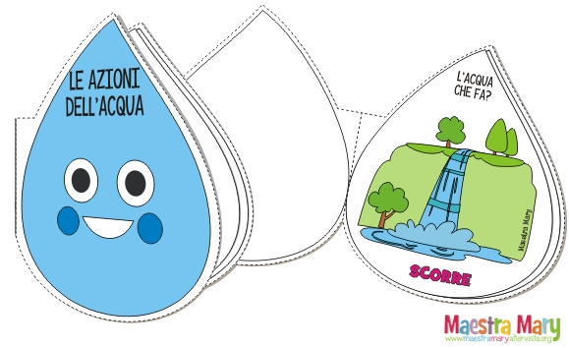

Stampa le immagini, se non puoi farlo, prova a fare tu i disegni…

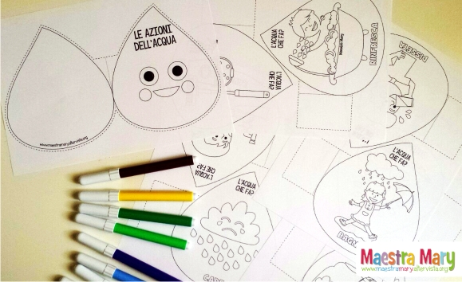

Ritaglia le pagine…

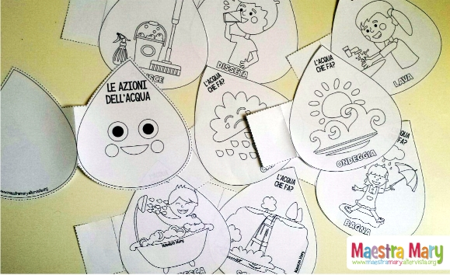

Incollale, come vedi nella foto…

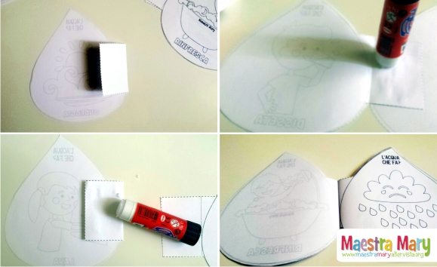

Ora puoi colorare il tuo libretto…(se vuoi puoi colorarlo prima di incollarlo)

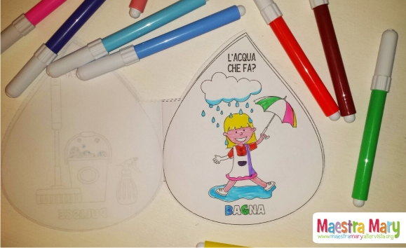

Il tuo libro è terminato: sarà sicuramente bellissimo!!